奋斗青春年华 拼搏成就梦想
西安培华职业附属职业中等专业学校国家奖学金表彰大会
为表彰先进，树立典型，发挥国家奖学金育人功能，引导学生向榜样学习，形成良好学风，12月18日，我校举行国家奖学金表彰大会，学校领导及全体老师出席，中专18、19级全体学生参会，郭驰老师担任主持。
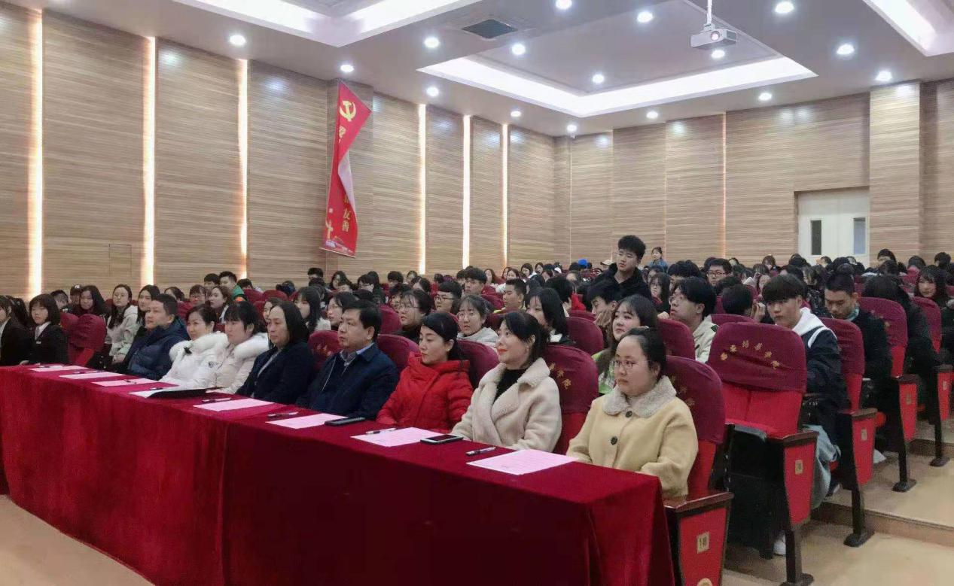
校领导及全体师生参会
宁宇副校长对获奖学生表示祝贺，她说道，学生一定要志存高远，勤学苦思，善于总结，既要仰望星空，更要脚踏实地；既要遵守规则，更要敢于创新；既要精诚合作，更要和而不同，既要学会读书，更要学会生活。
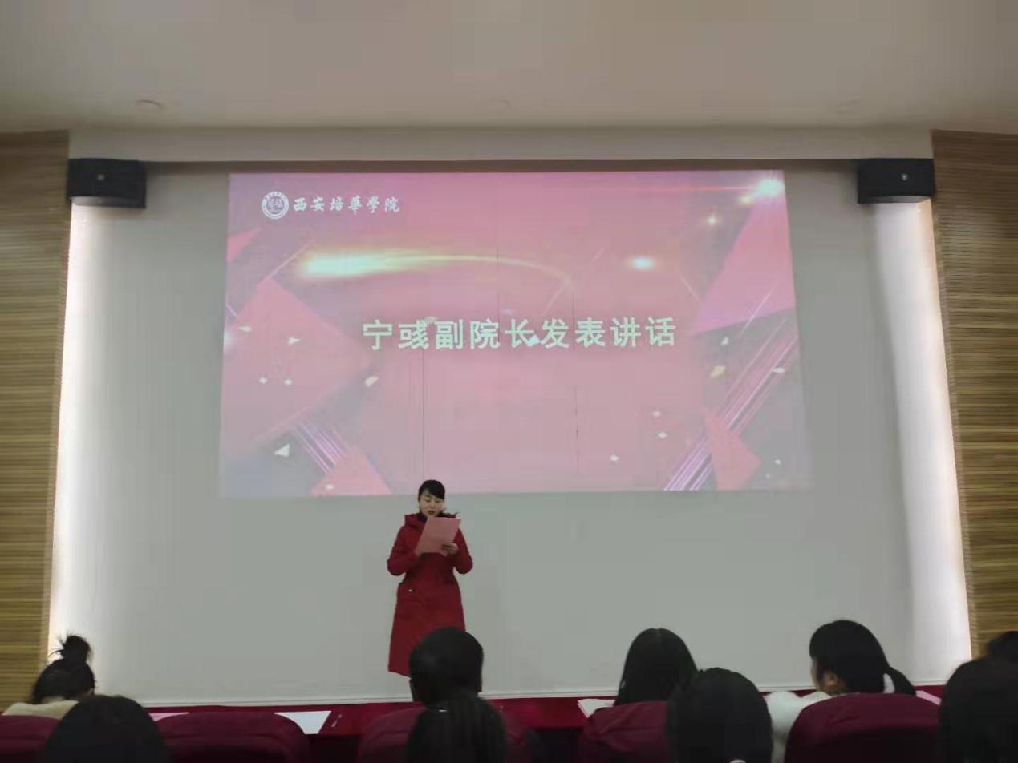
宁宇副校长发表讲话
班主任蔡老师说道，郭晓月同学严以律己、勤奋学习，上课积极听讲，下课查阅资料，在两次期末考试中都取得了年级第一名的好成绩，这次获奖即是一种肯定，更是一种鞭策，希望郭晓月同学以后能更加严格要求自己，发挥榜样引领作用，在自己取得更好成绩的同时，带领大家一块进步。
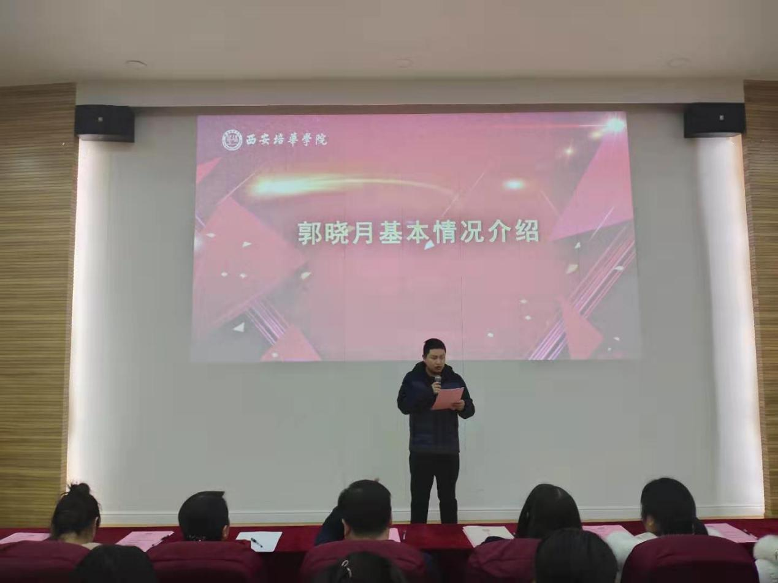
蔡国强老师发言
郭晓月同学说道，感谢老师和学校对我的肯定，我一定会继续刻苦学习，团结同学，服务集体，用更高的标准要求自己，用优异成绩回报学校和社会，不辜负父母老师对我的期望和栽培。

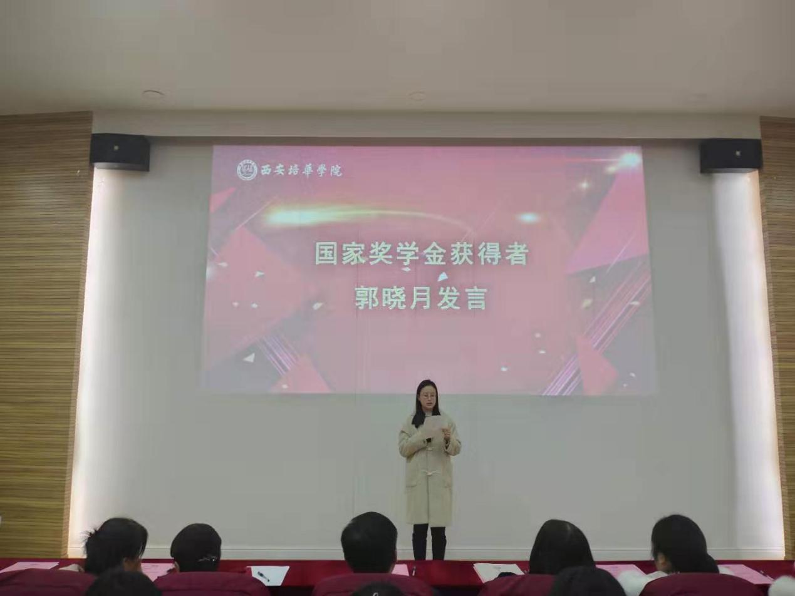
国家奖学金获得者郭晓月发言
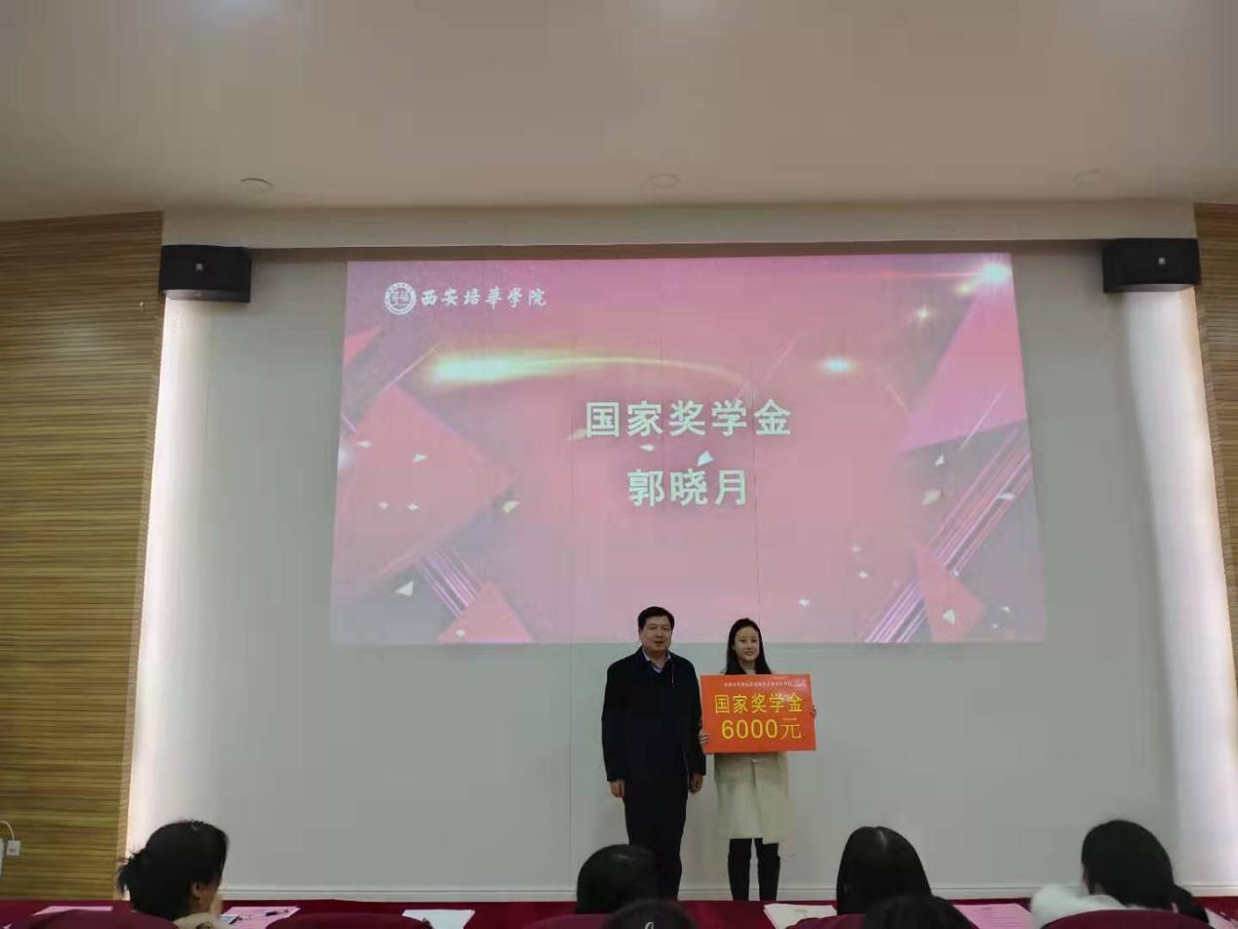
席小武副校长为郭晓月同学颁奖

副校长席小武对获奖学生表示祝贺，希望郭晓月同学戒骄戒躁，勤勉奋进，在以后取得更好的成绩，号召全体同学以郭晓月同学为榜样，树立远大抱负，坚定理想信念，实现德智体美全面发展，成为祖国和社会需要的栋梁之才。
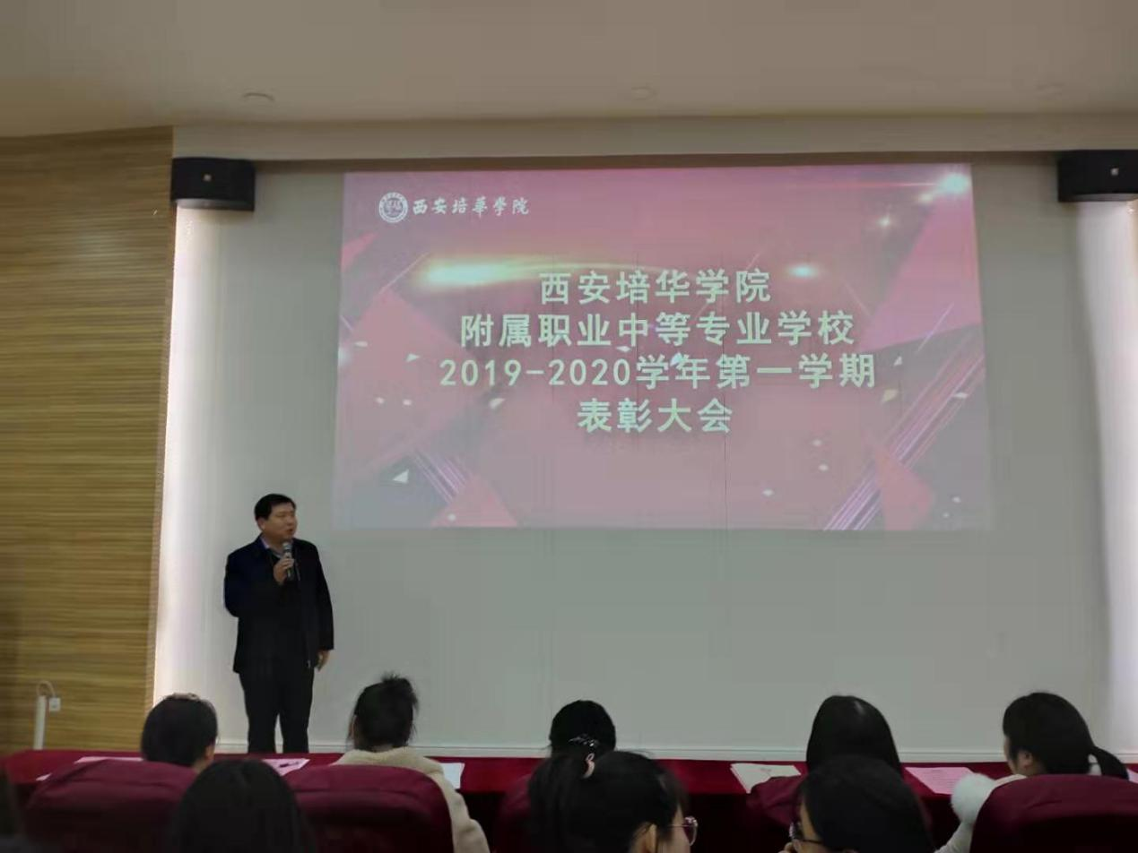
副校长席小武发表讲话
本次国家奖学金表彰大会的举行，体现了我校重视学生发展的教育宗旨和狠抓学风建设的教学成果，引导学生向榜样典型学习，实现自己的人生价值，积极向上，努力奋斗，自强不息，开拓进取。

